Styregruppebilag 5: Arkitektur

[projektets navn]

[evt. undertitel]

Ver. 1.0 pr. [dato]

Dokumenthistorik
Version og dato | Revision | Ansvarlig

(Arkitekturbilaget beskriver den opgaveløsning, der skal ændres og it-understøttes – den it-understøttelse som må ændres eller etableres for at understøtte opgaverne – samt de nødvendige sikkerhedsmæssige tiltag. Arkitekturbilaget skal reviews i RITA før det færdiggøres til Styregruppen og før resume indarbejdes i PID til RSI direktørkredsen. Bilaget udarbejdes af projektets it-arkitekt i dialog med projektlederen og den regionale projektgruppe.)
Forretningsarkitektur – opgaveløsning før og nu
(Her beskrives regionernes opgaveløsning, som den vil se ud, når projektet er færdigt, sammenholdt med, hvordan den ser ud i dag – gerne via en kommenteret figur, der viser aktører, lokationer, organisationer med deres respektive funktioner og forretningsobjekter/begreber, i et flow uden skelen til it-systemer.
(Indsæt tekst her – se eksempel på figur om fremtidig opgaveløsning. En tilsvarende figur udarbejdes også om nuværende opgaveløsning)
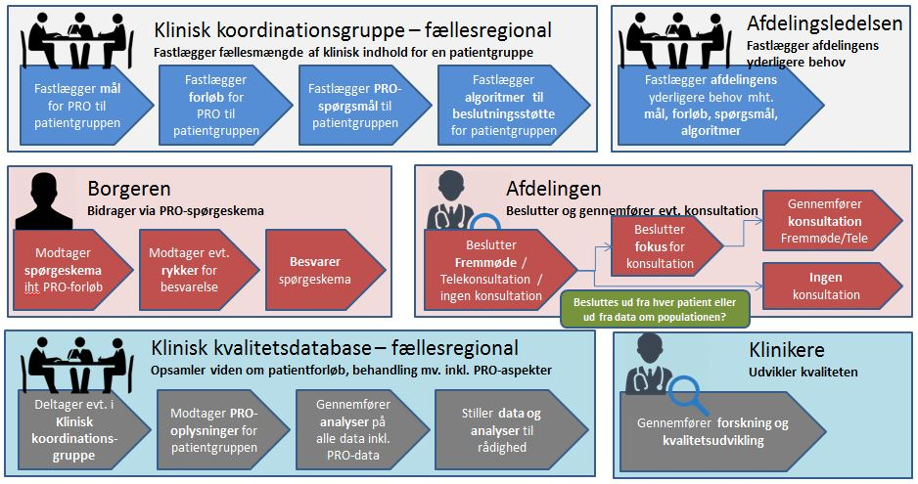

Løsningsarkitektur – it-landskabet før og nu
(Her beskrives regionernes it-landskab, som det vil se ud, når projektet er færdigt, sammenholdt med, hvordan det ser ud i dag – gerne via en kommenteret figur, der viser det samlede applikationslandskab, hhv. før og efter projektet, fx jf OIO arkitekturmetoden ”Komponentopdelt Applikationslandskab”. It-landskabet skal gerne være relateret til den opgaveløsning, som blev beskrevet ovenfor.)
(Indsæt tekst her – se eksempel på figur om fremtidigt it-landskab)
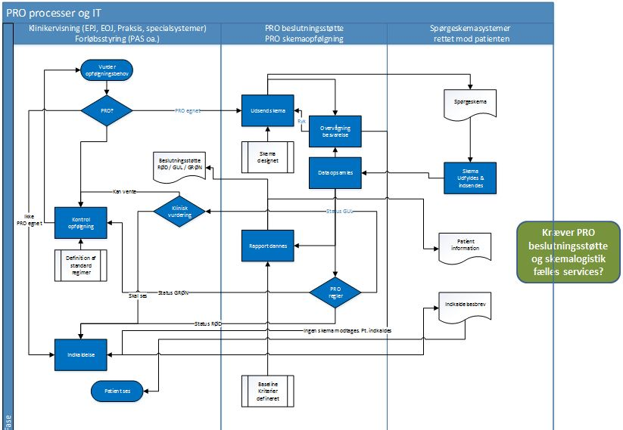
Migreringsplan – rækkefølge for nødvendige it-ændringer
(Her beskrives rækkefølgen for de nødvendige it-ændringer i projektet, som bidrag til projektets samlede tidsplan fx jf OIO-arkitekturmetoden for Gapanalyse. Typisk skal omgivende it-systemer, som der skal integreres til, kravspecificeres/tilpasses/nyudvikles, før de it-systemer, som skal gøre brug af dem. Infrastruktur skal typisk være klar, før de systemer, som skal bygge på den - fx integrere igennem den. Migreringsplanen er særligt vigtig for projekter, der skal erstatte eksisterende it-systemer med nye, og hvor eksisterende funktioner kører videre parallelt med det nye system.)
Sikkerhed
(Hjælpetekst afventer bidrag fra RSI Pejlemærkeprojekt om Informationssikkerhed)

